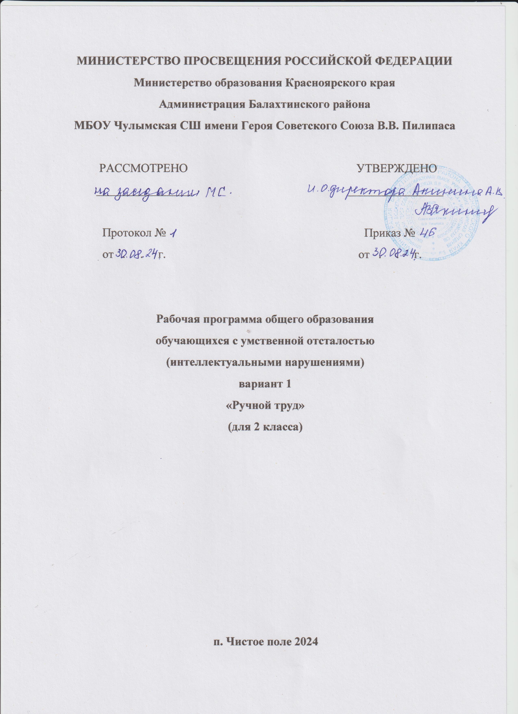

1. **ПОЯСНИТЕЛЬНАЯ ЗАПИСКА**

Рабочая программа по учебному предмету «Ручной труд» составлена на основе Федеральной адаптированной основной общеобразовательной программы обучающихся с умственной отсталостью (интеллектуальными нарушениями), далее ФАООП УО (вариант 1), утвержденной приказом Министерства просвещения России от 24.11.2022г. № 1026 (<https://clck.ru/33NMkR>).

ФАООП УО (вариант 1) адресована обучающимся с легкой умственной отсталостью (интеллектуальными нарушениями) с учетом реализации их особых образовательных потребностей, а также индивидуальных особенностей и возможностей.

Учебный предмет **«**Ручной труд» относится к предметной области «Технология» и является обязательной частью учебного плана. В соответствии с учебным планом рабочая программа по учебному предмету «Ручной труд» во 2 классе рассчитана на 34 учебные недели и составляет 34 часа в год (1 час в неделю).

Федеральная адаптированная основная общеобразовательная программа определяет цель и задачи учебного предмета «Ручной труд».

Цель обучения: всестороннее развитие личности обучающегося младшего возраста с умственной отсталостью (интеллектуальными нарушениями) в процессе формирования трудовой культуры и подготовки его к последующему профильному обучению в старших классах.

Задачи обучения:

* формирование представлений о материальной культуре как продукте творческой предметно-преобразующей деятельности человека;
* формирование представлений о гармоничном единстве природного и рукотворного мира и о месте в нём человека;
* расширение культурного кругозора, обогащение знаний о культурно-исторических традициях в мире вещей;
* расширение знаний о материалах и их свойствах, технологиях использования;
* формирование практических умений и навыков использования различных материалов в предметно-преобразующей деятельности;
* формирование интереса к разнообразным видам труда;
* развитие познавательных психических процессов (восприятия, памяти, воображения, мышления, речи);
* развитие умственной деятельности (анализ, синтез, сравнение, классификация, обобщение);
* развитие сенсомоторных процессов, руки, глазомера через формирование практических умений;
* развитие регулятивной структуры деятельности (включающей целеполагание, планирование, контроль и оценку действий и результатов деятельности в соответствии с поставленной целью);
* формирование информационной грамотности, умения работать с различными источниками информации;
* формирование коммуникативной культуры, развитие активности, целенаправленности, инициативности; духовно-нравственное воспитание и развитие социально ценных качеств личности.

Рабочая программа по учебному предмету «Ручной труд» во 2 классе определяет следующие задачи:

* формирование представлений о материальной культуре как продукте творческой предметно-преобразующей деятельности человека;
* формирование представлений о гармоничном единстве природного и рукотворного мира и о месте в нем человека;
* расширение культурного кругозора, обогащение знаний о культурно-исторических традициях в мире вещей;
* расширение знаний о материалах и их свойствах, технологиях использования;
* формирование практических умений и навыков использования различных материалов в предметно-преобразующей деятельности;
* формирование интереса к разнообразным видам труда;
* развитие познавательных психических процессов (восприятия, памяти, воображения, мышления, речи);
* развитие умственной деятельности (анализ, синтез, сравнение, классификация, обобщение);
* развитие сенсомоторных процессов, руки, глазомера через формирование практических умений;
* развитие регулятивной структуры деятельности (включающей целеполагание, планирование, контроль и оценку действий и результатов деятельности в соответствии с поставленной целью);
* формирование информационной грамотности, умения работать с различными источниками информации;
* формирование коммуникативной культуры, развитие активности, целенаправленности, инициативности; духовно-нравственное воспитание и развитие социально ценных качеств личности.

1. **СОДЕРЖАНИЕ ОБУЧЕНИЯ**

Содержание обучения во втором классе является логическим продолжением обучения в первом классе. В связи с этим обучение ручному труду строится на базе ранее приобретенных обучающимися знаний, умений и навыков и направлено на выработку их устойчивости, что является предпосылкой будущего качественного выполнения практических работ.

Обучение ручному труду спланировано с учетом повторения и расширения знаний, полученных в первом классе: о рукотворных предметах; о культуре труда (соблюдение техники безопасности, организация рабочего места и др.); о видах ручного труда («Работа с глиной и пластилином», «Работа с бумагой и картоном», «Работа с природными материалами», «Работа с нитками») и направлено на коррекцию интеллектуальных и физических недостатков с учетом их возрастных особенностей, которая предусматривает:

* коррекцию познавательной деятельности обучающихся путем систематического и целенаправленного воспитания и совершенствования у них правильного восприятия формы, строения, величины, цвета предметов, их положения в пространстве, умения находить в трудовом объекте существенные признаки, устанавливать сходство и различие между предметами;
* развитие аналитико-синтетической деятельности, деятельности сравнения, обобщения;
* совершенствование умения ориентироваться в задании, планировании работы, последовательном изготовлении изделия;
* коррекцию ручной моторики; улучшение зрительно-двигательной координации путем использования вариативных и многократно повторяющихся действий с применением разнообразного трудового материала.

Во втором классе обучающиеся получают технологические сведения о новых материалах (ткань, пуговицы, картон и др.); видах труда («Работа с тканью», «Работа с тесьмой», «Работа с картоном»); о предметах, истории их создания и использования в организации обыденной жизни и праздника.

Содержание разделов

|  |  |  |  |
| --- | --- | --- | --- |
| №  п/п | Название раздела, темы | Кол-во часов | Контрольные работы  (кол-во) |
|  | Работа с глиной и пластилином | 8 | - |
|  | Работа с природными материалами | 5 | - |
|  | Работа с бумагой и картоном | 12 | - |
|  | Работа с текстильными материалами | 9 | - |
| **Итого:** | | **34** | - |

1. **ПЛАНИРУЕМЫЕ РЕЗУЛЬТАТЫ**

**Личностные:**

* способность к осмыслению социального окружения, своего места в нем, принятие соответствующих возрасту ценностей и социальных ролей;
* формирование навыков сотрудничества с взрослыми и сверстниками в разных социальных ситуациях;
* формирование способности к осмыслению картины мира, ее временно-пространственной организации; формирование целостного, социально ориентированного взгляда на мир в его органичном единстве природной и социальной составляющей;
* воспитание эстетических потребностей, ценностей и чувств.

**Предметные:**

Минимальный уровень:

* знать правила организации рабочего места и организовать свое рабочее место в зависимости от характера выполняемой работы, рационально располагать инструменты, материалы и приспособления на рабочем столе, сохранять порядок на рабочем месте с помощью учителя;
* называть виды трудовых работ;
* знать названия и свойства поделочных материалов, используемых на уроках ручного труда во втором классе, правила их хранения, санитарно-гигиенические требования при работе с ними;
* знать названия инструментов, необходимых на уроках ручного труда, их устройство, правила техники безопасной работы колющими и режущими инструментами;
* называть приемы работы (приемы разметки деталей, примы выделения детали из заготовки, приемы формообразования, приемы соединения деталей, примы отделки изделия), используемые на уроках ручного труда
* анализировать объект, подлежащий изготовлению, выделять и называть его признаки и свойства;
* определять способы соединения деталей с помощью учителя;
* составлять стандартный план работы по пунктам с опорой на предметно-операционный план с помощью учителя;
* работать с доступными материалами (глиной и пластилином, природными материалами, с бумагой и нитками).
* владеть некоторыми технологическими приемами ручной обработки поделочных материалов с помощью учителя.

Достаточный уровень

* знать правила рациональной организации труда, включающей в себя упорядоченность действий и самодисциплину.
* самостоятельно находить необходимую для выполнения работы информацию в материалах учебника, рабочей тетради;
* работать с доступной для первоклассников наглядностью: составлять план работы над изделием с опорой на предметно-операционные, графические планы, и действовать в соответствии с ними в процессе изготовления изделия;
* осуществлять текущий самоконтроль выполняемых практических действий и корректировку хода практической работы; оценить свое изделие (красиво, некрасиво, аккуратное, похоже на образец);
* устанавливать причинно-следственные связи между выполняемыми действиями и их результатами;
* выполнять общественные поручения по уборке класса/мастерской после уроков ручного труда.

**Система оценки достижений**

Оценка личностных результатов предполагает, прежде всего, оценку продвижения обучающегося в овладении социальными (жизненными) компетенциями, может быть представлена в условных единицах:

* 0 баллов - нет фиксируемой динамики;
* 1 балл - минимальная динамика;
* 2 балла - удовлетворительная динамика;
* 3 балла - значительная динамика.

**Критерии оценки предметных результатов**

Оценка предметных результатов основана на принципах индивидуального и дифференцированного подходов. Усвоенные обучающимися даже незначительные по объёму и элементарные по содержанию знания и умения выполняют коррекционно-развивающую функцию, поскольку они играют определённую роль в становлении личности ученика и овладении им социальным опытом.

Оценка предметных результатов осуществляется по следующей системе:

«5» - отлично,

«4» - хорошо,

«3» - удовлетворительно.

**Оценка «5»** ставится, если обучающийся ориентируется в задании, подбирает материал и инструмент для работы, изготовление поделки самостоятельно. Может сделать необходимую оценку, измерения с помощью наводящих вопросов учителя. Употребляет в речи слова и фразы, обозначающие пространственные признаки предметов.

**Оценка «4»** ставится, если обучающийся в ходе изготовления поделки допускает небольшие неточности, не влияющие на основные параметры поделки, которые исправляет при помощи учителя. Не может, без помощи учителя, самостоятельно ответить на отдельные вопросы.

**Оценка «3»** ставится, если обучающийся выполнять самостоятельно, без помощи учителя, предложенные поделки не может. Не всегда контролирует свои действия, требует постоянного внимания со стороны учителя при выполнении задания. Нечётко отвечает на поставленные вопросы, нередко недопонимания их.

**Оценка «2» -** не ставится.

**Календарно – тематическое планирование по ручному труду (АОП)**

2 класс

Календарно – тематическое планирование по русскому языку разработано с учётом следующих документов :

-Учебный план школы на 2024-2025 учебный год;

-Календарный учебный график на 2024-2025 учебный год.

|  |  |  |  |  |  |  |  |
| --- | --- | --- | --- | --- | --- | --- | --- |
| -  № | | Тема урока | Количество часов | | | Дата изучения | Электронные цифровые образовательные ресурсы |
| Всего | Контрольная работа | Практическая работа |
| **Работа с глиной и пластилином – 2 часа** | | | | | | | |
| 1 | Повторение пройденного в 1 классе.  Лепка из пластилина геометрических тел прямоугольной формы.  «Ворота»  Лепка столярных инструментов, имеющих прямоугольную геометрическую форму.  «Молоток» | | 1 |  |  | 02.09.2024 | РЭШ |
| **Работа с природными материалами – 3 часа** | | | | | | | |
| 2 | Работа с природными материалами.  «Рамка для фотографий, украшенная сухими листьями»  Изготовление игрушек из желудей. «Птичка», «Собачка», «Зайчик», «Поросенок» | | 1 |  |  | 03.09.2024 | РЭШ |
| 3 | Изготовление игрушек из скорлупы ореха. «Кораблик», «Черепаха», «Рыбка» | | 1 |  |  | 10.09.2024 | РЭШ |
| **Работа с бумагой и картоном – 4 часа** | | | | | | | |
| 4 | Повторение пройденного в 1 классе по теме «Виды и сорта бумаги».  «Подставка для кисти»  Технология изготовления аппликации из мятой бумаги по образцу.  Аппликации «Дерево весной», «Дерево летом», «Дерево осенью», «Дерево зимой под снегом» | | 1 |  |  | 17.09.2024 | РЭШ |
| 5 | Технология складывания фигурки из бумаги.  «Маска собачки»  Разметка геометрических фигур по шаблонам.  «Геометрические фигуры: квадрат, прямоугольник, треугольник, круг, овал» | | 1 |  |  |  | РЭШ |
| **Работа с текстильными материалами – 2 часа** | | | | | | | |
| 6 | Изготовление стилизованных ягод из ниток, связанных в пучок.  «Ягоды»  Пришивание пуговиц с двумя сквозными отверстиями. | | 1 |  |  |  | РЭШ |
| **Работа с глиной и пластилином – 2 часа** | | | | | | | |
| 7 | Лепка из пластилина предметов цилиндрической формы. «Кружка»  Лепка из пластилина предметов конической формы (конструктивный способ).«Чашка из пластилиновых жгутиков» | | 1 |  |  |  | РЭШ |
| **Работа с природными материалами – 1 час** | | | | | | | |
| 8 | Работа с природными материалами.  Аппликации из листьев «Мальчик», «Девочка»  Изготовление из шишки стилизованных фигурок человечка и птички.  «Человечек из шишки».  «Сова», «Утка», «Журавль», «Лебедь» | | 1 |  |  |  | РЭШ |
| **Работа с бумагой и картоном – 2 часа** | | | | | | |  |
| 9 | Разметка бумаги и картона по шаблонам сложной конфигурации. «Машина»  Изготовление плоских елочных игрушек, украшенных аппликацией. «Яблоко», «Рыба» | | 1 |  |  | РЭШ | |
| **Работа с текстильными материалами – 1 час** | | | | | | | |
| 10 | Изготовление стилизованных фигурок из связанных пучков нитей.  «Девочка», «Мальчик»  Сматывание ниток в клубок.  «Шарики из ниток разной величины» | | 1 |  |  |  | РЭШ |
| **Работа с глиной и пластилином – 1 час** | | | | | | | |
| 11 | Лепка чайной посуды в форме шара.  «Чайник для заварки» | | 1 |  |  |  | РЭШ |
| **Работа с бумагой и картоном – 2 часа** | | | | | | | |
| 12 | Изготовление из бумаги игрушек в форме шара.  «Шар из кругов»  Изготовление игрушек в форме шара из бумаги.  «Шар из полос» | | 1 |  |  |  | РЭШ |
| **Работа с глиной и пластилином – 2 часа** | | | | | | | |

|  |
| --- |
|  |

|  |  |  |  |  |  |  |
| --- | --- | --- | --- | --- | --- | --- |
| 13 | Лепка по образцу стилизованных фигур животных.  «Медвежонок»  Лепка стилизованных фигур птиц.  «Утка»  Изготовление композиции из пластилина к сказке «Колобок» | 1 |  |  |  | РЭШ |
| **Работа с бумагой и картоном – 1 час** | | | | | | |
| 14 | Аппликация «Грузовик»  Поздравительная открытка «Сказочный цветок» | 1 |  |  |  | РЭШ |
| **Работа с текстильными материалами – 3 часа** | | | | | | |
| 15 | Составление коллекции тканей. «Коллекция тканей»  Раскрой из ткани заготовки изделия. «Квадраты из ткани 5 Х 5 см»  Соединение деталей, выкроенных из ткани, прямой строчкой. «Игольница» | 1 |  |  |  | РЭШ |
| **Работа с бумагой и картоном – 2 часа** | | | | | | |
| 16 | Изготовление композиции к сказке «Колобок» из складных бумажных фигурок  Изготовление модели дорожного знака. Модель дорожного указателя | 1 |  |  |  | РЭШ |
| «Переход» |
| **Работа с текстильными материалами – 2 часа** | | | | | | |
| 17 | Вышивание сметочным стежком. «Закладка из канвы»  Вышивание стежком с перевивом («шнурок»).  «Салфетка из канвы» | 1 |  |  |  | РЭШ |